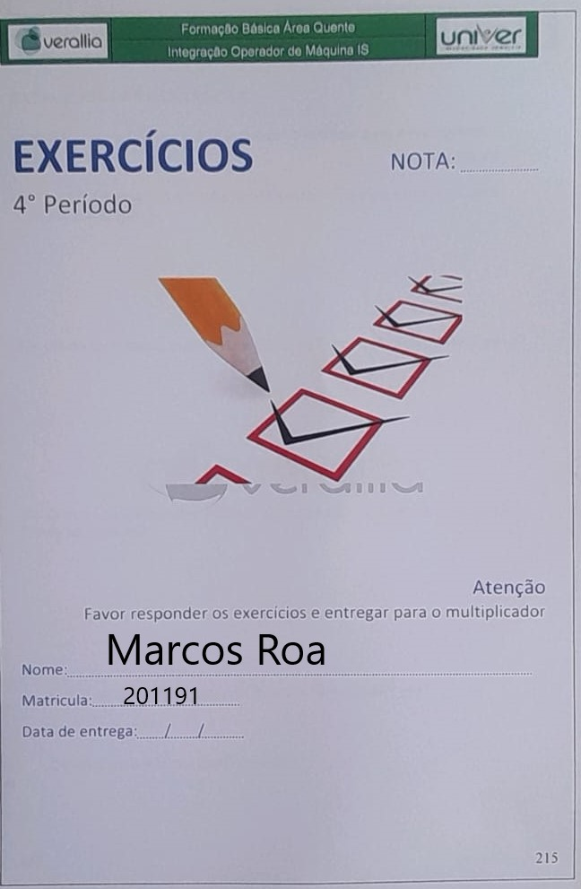

*Verallia exercício N° 4 respostas*

# 42 -

Ajuda melhorar a homogeneização com movimentos giratórios, com o tubo que sobe e desce controlar o peso da gota, que é controlado por um registro específico para isso...

# 43 -

Fazendo amostragens periodicamente, verificando os pesos das garrafas das seções internas e externas das maquinas A e B, fazendo correções quando haver variações.

# 44 –

São componentes que atuam no tubo refratário, ajuda na variação de extração, velocidade de produção e peso do artigo.

# 45 –

Devesse fazer a troca refratário de saída da gota, ajuste no conjunto da tesoura, velocidade de corte, lubrificação, todos fatores podem alterar a gota.

A gota é alterada dependendo das características do artigo.

# 46 –

Coleta de amostragens para verificação com gabaritos e inspeção físico visual, coleta feita após o tratamento a quente, separado 2 garrafas por seção, uma de cada forma, das maquinas A e B.

Coleta de amostragens de peso, são coletadas 2 garrafas da mesma seção, alterando a cada 20 minutos a seção, e refazendo a pesagem com a seção diferente, de ambas as máquinas A e B.

# 47 -

DDS, troca de turno, análises, amostragens, controle de temperaturas dos moldes, controle de peso, controle de processo, lubrificação, 5S.

# -

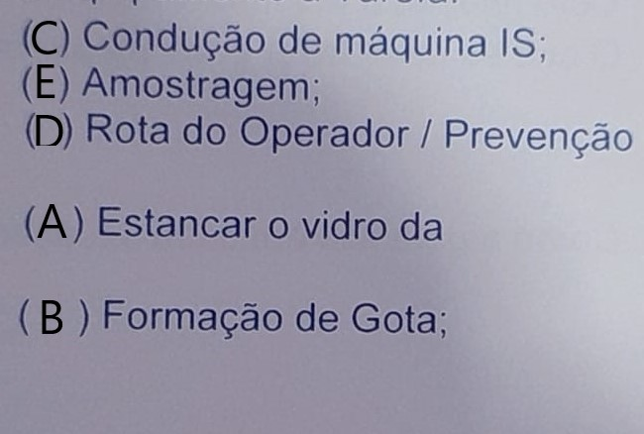

# 49 -

O operador de máquina IS tem uma rotina pré-definida. Ela é baseada no monitoramento de diversos fatores que influem no processo e são determinantes para o bom desempenho.

* DDS - Todos os dias antes de iniciar a jornada, a equipe de operadores, discutem temas relacionados à segurança, revisam indicadores de segurança como TF1, TF2 Comentam acidentes de outras unidades e formas de prevenção que podem ser aplicadas no setor.
* Troca de turno - A troca de turno é uma instância importante na rotina do operador. É o momento no qual há troca de informações importantes sobre como está o andamento da produção, quais problemas foram enfrentados pelo turno que termina, quais defeitos são mais frequentes, quais ações foram tomadas até aquele momento. Dá uma visão mais realista de quais dificuldades serão encontradas no turno que segue ou não. É fundamental que seja dedicado o tempo necessário para que haja compreensão das condições em que se encontra a máquina e a produção em curso. Informações como tempo de lubrificação, se há variação de defeito especifico, bloqueios, quebras, se houve parada de máquina por falta de água na tesoura ou variação de peso, são informações importantes que devem ser trocadas entre os turnos.
* Análises - Mapas de produção, SILC, FEP, setup, amarração, reserva de moldes e mecanismos, registros de controle de temperaturas de moldes, fornecedora e archa. Estes documentos do processo mostram os parâmetros pelos quais devem ser guiados os trabalhos do operador na área quente.
* Amostras - A amostragem é uma tarefa importante e rotineira do operador, que deve revisar periodicamente um artigo de cada seção em produção para detectar defeitos e corrigi-los. Revisão de calibres e visual de defeitos, retirada de novas amostras para confirmar a correção do defeito, revisão visual no painel na área quente, revisão de amostras após troca de moldes, são tipos de amostragens feitas pelo operador
* Controle de temperatura dos Moldes - A temperatura de moldes é uma variável importante do processo e é constantemente medida e controlada. Esta medição é feita e corrigida nos turnos para manter as temperaturas de trabalho de blocos e formas dentro dos parâmetros definidos para cada artigo.
* Controle de peso - Pesar e corrigir peso pode parecer uma tarefa simples, mas também pode significar quebra total ou bloqueio da produção dependendo do desvio, visto que a capacidade, que depende do peso, é fator crítico para aprovação dos lotes produzidos. O bom controle do peso além de evitar estes problemas, pode representar economia de toneladas de vidro em campanhas longas, quando o peso real é mantido acima do valor nominal por muito tempo acumulando perdas.
* Controle do Processo - Outras variáveis também fazem parte do processo e seu controle pode melhorar o desempenho: Carregamento, caída da gota, pulverização da tesoura, água da bica, pressões de trabalho da máquina, condições do transporte dos artigos produzidos até a archa de recozimento (Empurradores, T1, T2, Roda, Stacker), tudo isto, além dos movimentos dos mecanismos, seus ajustes e velocidades podem ser controlados, corrigidos e fazer melhorar o resultado e, ao mesmo tempo facilitar o trabalho.
* Lubrificação - Lubrificar é uma arte e também uma das tarefas mais importantes da produção. Lubrificar no tempo proposto e de forma segura e correta, utilizando os suportes para pincéis, selecionando e trocando o pincel adequado sempre que é necessário, repondo a graxa adequada ao molde e ao artigo fazem da arte uma precisão.
* 5S - Limpeza e Organização durante o turno. Limpar para si mesmo.

# 50 -

* Grafite, óleo, enxofre, liga.
* Aplicação - Toda lubrificação deve ser feita de cima para baixo, no sentido do vidro e nos pontos em que o vidro toca no carregamento. A máquina possui dispositivos e programas especiais que realiza a parada da seção no ciclo de lubrificação, deve-se então lubrificar as 4 metades dos blocos e forminhas na mesma parada. A velocidade deve ser cadenciada e continua tendo como referência a velocidade de produção, o sentido deve ser único de cima para baixo, passando somente uma única vez na posição vertical, a pressão exercida no pincel no momento da lubrificação deve ser quase nula.
* Moldes frio - A grafita queima na temperatura de 420 a 520 graus Celsius, assim sendo, quando trocamos blocos frios devemos lubrificar com o pincel embebido em óleo mineral até que o bloco atinja a temperatura acima, pois caso contraria ao lubrificarmos o bloco frio fazemos aderir nestas camadas de grafite que não queimam, causando defeitos como sarampo, porosidade etc. E se esta temperatura passar também de 520 graus, acontece a queima da grafita e este não adere ao molde. Informamos que é necessário lubrificar o molde mesmo sendo com óleo, pois o molde frio dificulta o carregamento quando está seco.
* Moldes quentes - Quando o molde está na temperatura de trabalho, poderemos usar normalmente o pincel com graxa. Blocos, formas, fundo do bloco, fundo da forma, forminhas.
* O diâmetro do pincel ou lambado deve ser adequado à cavidade do bloco, um pincel maior que a cavidade, levará camada de grafite fora da cavidade do bloco, que com o tempo causará defeitos, tais como: riga de bloco, desencontrados etc. Devido ao mau fechamento destes.
* Porque lubrificar - O que nos força lubrificar são as variações no processo de fabricação como:

Variações nas matérias primas que compõem o vidro, ou seja as granulométricas, quantidades e tipos, que acabam criando diferenças entre os vidros, durante a passagem pela fornecedora temos variações de temperatura que acabam afetando a homogeneidade e sua viscosidade, durante o carregamento temos variações de percurso da gota que faz com que à mesma tenha trajetos diferentes e não caiam sempre no mesmo ponto e no mesmo tempo no bloco, a dificuldade de manter a temperatura entre as partes do bloco interno/externo/direita/esquerda, assim sendo, para conter os impactos dessas variações temos que lubrificar.

Podemos tomar como exemplo, quando há uma boa condição de processo, pode-se aumentar o intervalo entre as lubrificações e quando temos desvio do processo diminuímos este intervalo, o correto seria evitar os desvios ou procurar corrigi-los imediatamente quando ocorrerem, pois, ao aumentar o intervalo de lubrificação estaremos comprometendo a qualidade e o rendimento sujando mais os moldes e ejetando mais artigos.

**51 -**

* Temperaturas

Forno - Entrada, afinagem, garganta, saída

Fabricação - Zonas das fornecedoras, moldes, Archa, saída de archa, tratamento a quente/ a frio.

* Pressões

Pressões de assopros, resfriamentos, prensagem queima, de acionamento de mecanismos, de vácuo.

* Funcionais

Água da tesoura, compressores, zippe, tratamentos superficiais, características do vidro, falhas de equipamentos, centralização da gota, carregamento. São diversos pontos de medição e controle.

* Qualidade

Inspeção 100% da produção por máquinas especializadas: máquinas de video, Máquinas M.

* Amostragens

Análises da composição do vidro revisão de amostras em área quente e fria periodicamente, amostragens de final de linha, bloqueios preventivos.

Ensaios e Testes Capacidades, tratamentos superficiais, pressões, espessuras impacto, carga vertical.

Auditorias de processo, 5s, ISSO

* Eficiência

Metas, rendimento, bloqueios, devoluções, quebras, consumos, TF1, TF2, TF3

* Perdas

Velocidade, peso, extração, mix de produção, ocupação, desempenho.

**52** -

* Ruga

Lubrificar seção, centralizar a caída da gota no defletor próximo do bloco, verificar a temperatura, ventilações...

* Amassado na Riga

Verificar pressão do assopro final, controlar a temperatura da forma, avaliar a cabeça do assopro, verificar as ventilações...

* Decepado

Verificar a cabeça do assopro, pois deve estar prensado, verificar altura do fundo, lubrificar com mais frequência a forminha.

* Espessura do corpo

Centralizar a caída da gota no defletor próximo do bloco, verificar a temperatura...

* Furo largo

Verificar o pino está sujo ou entupido, ar de compressão escapando, tempo de compressão curto, ajuste no fundo do bloco em relação ao funil...

* Risco aberto no corpo

Controlar a temperatura da forma, verificar as ventilações...

* Diâmetro da boca maior/menor

Verificar o pino está sujo ou entupido, ar de compressão escapando, tempo de compressão curto, ajuste no fundo do bloco em relação ao funil...